Alternativní síťová média

Ethernet po 230VAC
Všichni známe TP-Link homeplug…
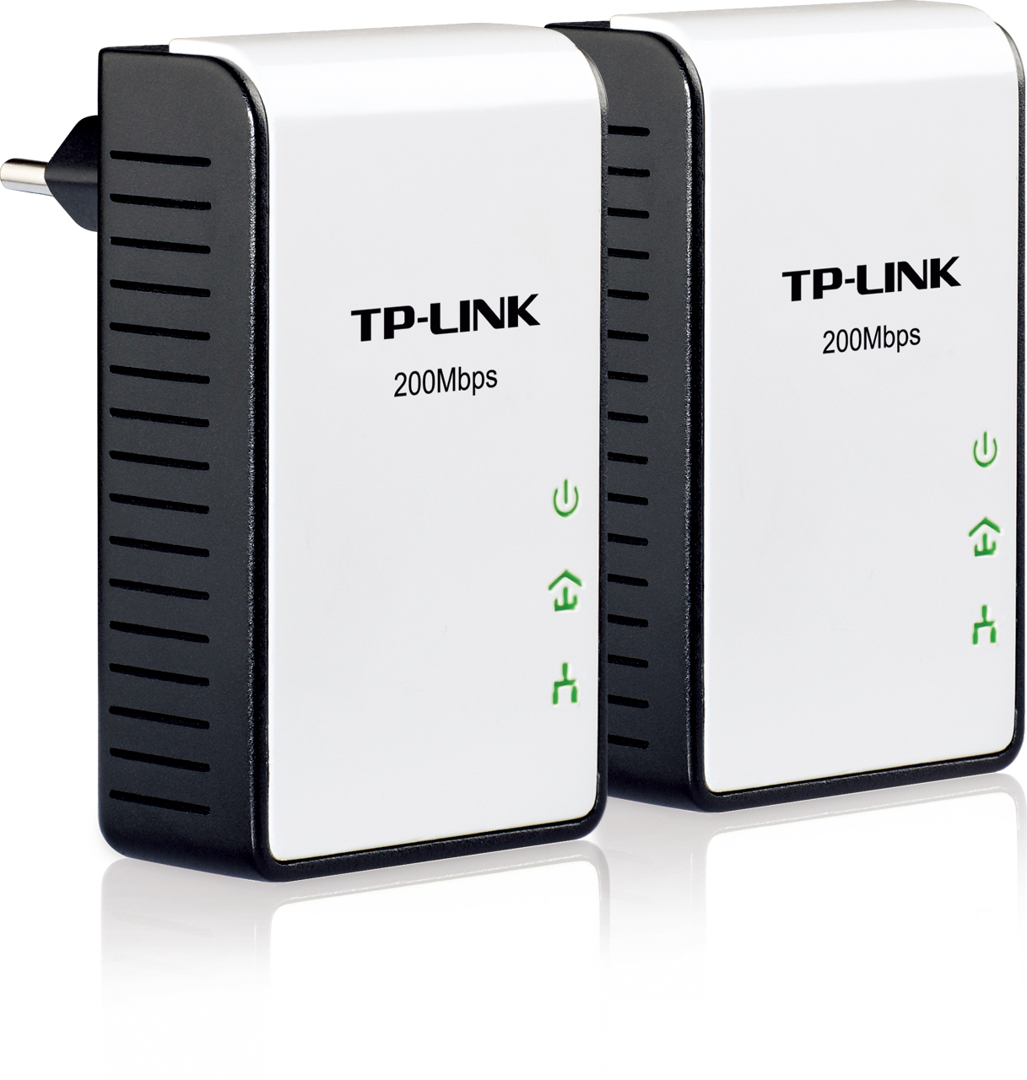

Ethernet po telefoních rozvodech
S využitím tp-link modulátoru a pasivních filtrů https://wiki.bitlair.nl/Pages/Ethernet_over_phone_cable http://hackaday.com/2012/04/18/ethernet-over-telephone-wire/
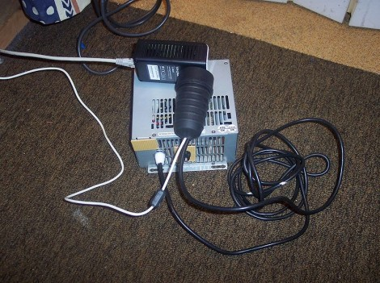

WiFi po televizních rozvodech
http://wifiovercoax.mcleodnet.com/


